Муниципальное бюджетное дошкольное образовательное учреждение детский сад № 61

620142,г. Екатеринбург, ул. 8 Марта, д.129А, тел.(343)210-55-33, адрес эл. почты [mdou61@eduekb.ru](mailto:mdou61@eduekb.ru)

**Отчет по реализации программы «От Фребеля до робота: растим будущих инженеров»**

**групп общеразвивающей направленности**

**детей 6-8 лет «Звездочки» и «Почемучки»**

**Воспитатели: Солонинина Л.В.., Истошина Н.В.**

**Екатеринбург, 2024**

**Списочный состав группы:** На начало 2024-2025 учебного года в группе «Звездочки» дети 5 -6 лет 23 человек, в группе «Почемучки» дети 6 - 7 лет 25

**Условия реализации программы: «От Фребеля до робота: растим будущих инженеров»**

Для успешной реализации программы в группе была создана необходимая среда, выделена конструкторская зона, приобретены следующие наборы конструкторов:

|  |  |  |
| --- | --- | --- |
|  | Набор «Дары Фребеля» | 2 набора |
| 1 | Трансформиуемый игровой конструктор «Тико» | 4наб |
| 2 | Конструктор «Мегакластика» | 4упак |
| 4 | Конструктор лего «Простые механизма» (154 дет) | 3 набора |
| 5 | Конструктор деревянный (крупный) | 4 набора |
| 6 | Конструктор деревянный «Город» | 1 набор |
| 7 | Конструктор магнитный (30 дет) | 4 наб |
| 8 | Конструктор магнитный (15 дет) | 5 наб |
| 9 | Конструктор лего (1907 дет) | 1 наб |
| 11 | Конструктор лего *Education робототехника* | 2 наб |
| 12 | Электронный конструктор «Знаток» | 2 наб |

**Была сформулирована основная цель прохождения программы** **«От Фребеля до робота: растим будущих инженеров»**

**Цель:** Создание современной образовательной среды по формированию потенциальных возможностей ребенка, обеспечивающей создание ситуации успеха через применение технологии «ЛЕГО» - конструирования в интеграции образовательных областей дошкольного образования. Эффективное развитию у детей старшего дошкольного возраста способностей к техническому творчеству, предоставить им возможность творческой самореализации через конструирование с применением наборов «ЛЕГО» конструкторов, обучать моделированию по чертежу и собственному замыслу, развитие у детей социального и эмоционального интеллекта.

**Основные цели и задачи.**

**Конструктивно-модульная деятельность.** Формировать интерес к разнообразным зданиям и сооружениям (жилые дома, театры и др.)

Поощрять желание передавать их особенности в конструктивной

деятельности. Учить видеть конструкцию объекта и анализировать её основные части, их функциональное назначение. Предлагать детям

самостоятельно находить отдельные конструктивные решения на основе существующих сооружений. Закреплять навыки коллективной работы: умение распределять обязанности, работать в соответствии с общим замыслом, не мешая друг другу.

**Конструирование из строительного материала.** Учить детей сооружать различные конструкции одного и того же объекта в соответствии с их

назначением (мост для пешеходов, мост для транспорта). Определять, какие детали более всего подходят для постройки, как их целесообразнее

скомбинировать; продолжать развивать умение планировать процесс возведения постройки. Продолжать учить сооружать постройки, объединённые общей темой (улица, машины, дома).

**Конструирование из деталей конструктора.** Познакомить с

разнообразными пластмассовыми конструкторами. Учить создавать

различные модели (здания, самолёты, поезда и др.) по рисунку, по словесной инструкции воспитателя, по собственному замыслу.

**Перспективный план работы с конструктором**

|  |  |  |
| --- | --- | --- |
| №  п/п | Тема | Задачи |
| 1 | Коробка передач (старшая группа) | 1. Сформировать уважительное отношение к профессиям ≪инженер≫, ≪автослесарь».  2.Воспитывать умение работать в коллективе. Развивать речемыслительную деятельность, внимание, память, умение обосновывать свои суждения, выслушивать ответы друг друга до конца, закреплять умение соблюдать технику безопасности при работе с конструктором. Воспитывать самостоятельность и аккуратность (≪Социально-коммуникативное развитие≫).  3.Сформировать у детей представление о различных машинах, представление о коробке передач в автомобиле, ее функциональном назначении, строении, упражнять в умении понимать элементарную схему постройки, вычленять и называть детали. Обогащать представление детей о такой отрасли производства, как машиностроение (≪Познавательное  развитие≫).  4. Развивать у детей речевую активность, обогащать и активизировать предметный словарь: *коробка передач*, *двигатель, кузов, кабина, сидения, руль.* Ввести понятия: *коробка передач, шестеренки, болты и гайки* (≪Речевое развитие≫).  5. Продолжать знакомить детей с конструированием из различных видов конструктора, упражнять детей в моделировании и конструировании из конструктора ≪Полидрон Проектирование≫; упражнять детей в сооружении знакомых построек по фотографии, схеме, в планировании этапов постройки, подборе деталей по форме, устойчивости  (≪Художественно-эстетическое развитие≫).  5. Развивать двигательную активность, учить соотносить движение с речью при выполнении физкультминутки (≪Физическое развитие≫). |
| 2 | Сумка -холодильник (старшая группа) | 1. Воспитывать ценностное отношение к собственному труду труду других людей и его результатам; формировать навыки сотрудничества: работа в коллективе, в малой группе (≪Социально-коммуникативное≫).  2. Познакомить детей с понятием *≪сумка-холодильник≫,* значением холодильной техники в жизни человека. Развивать алгоритмическое мышление (≪Познавательное развитие≫).  3. Развивать речевую активность детей, обогащать и активизировать словарь: *сумка-холодильник, аккумулятор холода, процессы холодильной техники* (≪Речевое развитие≫),  4. Развивать навыки конструирования из бросового материала (≪Художественно-эстетическое развитие≫).  5. Развивать двигательную активность, учить соотносить движения с речью при выполнении физ. минутки. Развивать мелкую моторику пальцев рук, внимательность, аккуратность (≪Физическое развитие≫). |
| 3 | Подъемный кран (старшая группа) | 1. Познакомить детей со специальной машиной, обеспечивающей лучшее качество выполнения подъемно-транспортных работ, с возможностями подъемного крана для улучшения условий труда человека (≪Познавательное развитие≫).  2. Совершенствовать трудовые операции - соединение деталей конструктора ≪Полидрон Каркасный≫. Развивать творческие способности и инициативу (≪Художественно-эстетическое развитие≫).  3. Развивать речевую активность детей, обогащать и активизировать словарь дошкольников: уточнить понятия профессий *крановщик, стропальщик;* ввести в активный словарь дошкольников новые понятия: *опоры. башни, стрела, лебедка, крюк* (≪Речевое развитие≫).  4. Воспитывать уважительное отношение к профессии ≪машинист автокрана≫. Закрепить умение соблюдать технику безопасности при работе с деталями конструктора. Воспитывать у детей самостоятельность и аккуратность (≪Социально-коммуникативное развитие≫). |
| 4 | Конструирование воздушного змея (подготовительная группа) | 1. Закрепить правила безопасного поведения во время изготовления и запуска воздушного змея; воспитывать самостоятельность и аккуратность (≪Социально-коммуникативное развитие≫}.  2. Закрепить основные представление о воздушном змее как летательном аппарате управляемом с земли и поднимаемом за счет силы ветра, о его строении и деталях; познакомить с новыми понятиями: *≪каркас≫, ≪уздечка≫, ≪леер≫;* развивать способность к самостоятельному анализу моделей, построек; развивать любознательность (≪Познавательное развитие≫}.  3. Знакомить детей с названиями частей модели; расширять словарный запас, стимулировать умение высказывать свое мнение; развивать речевую активность (≪Речевое развитие≫}.  4. Упражнять детей в индивидуальном моделировании, конструировании из дополнительного материала (бумага, деревянные рейки, шнуровка}; развивать стремление к творческому поиску (≪Художественно-эстетическое развитие≫}.  5. Совершенствовать мелкую моторику пальцев рук; развивать зрительно-моторную координацию (≪Физическое развитие≫}. |
| 6 | Конструирование круизного лайнера (подготовительная группа) | 1. Сформировать представления о труде инженера-кораблестроителя; воспитывать самостоятельность; закрепить правила поведения на водном транспорте (≪Социально-коммуникативное развитие≫).  2. Закрепить представление о видах водного транспорта, их функциональном назначении; сформировать знания об основных частях водного судна; установить практическое назначение лайнера; познакомить с новыми понятиями: *≪инженер-кораблестроитель ≫, ≪судостроитель≫, ≪круиз≫, ≪круизный лайнер≫;* развивать стремление к творческому поиску (≪Познавательное развитие≫).  3. Расширять словарный запас, умение высказывать свое мнение; развивать речевую активность (≪Речевое развитие≫).  4. Упражнять детей в индивидуальном плоскостном моделировании, формировать у детей умение передавать особенности строения посредством конструирования (≪Художественно-эстетическое развитие≫). |
| 7 | Конструирование электрической цепи (старшая группа) | 1. Познакомить с правилами безопасного обращения с электроприборами (≪Социально-коммуникативное развитие≫).  2. Обобщить представления детей об электрических приборах, их назначении в быту; познакомить с новыми понятиями: *≪электричество*≫, *≪электрический ток≫, ≪электрическая цепь≫, ≪электростанция≫, ≪электроэнергия≫, ≪клемма≫, ≪платформа≫, ≪патрон≫;* познакомить детей с обозначением элементов электрической цепи, правилами изображения электрических схем; закрепить полученные знания путем сборки электрической цепи по схемам, чертежам; развивать умение логически мыслить (≪Познавательное развитие ≫).  3. Активизировать и обогащать словарь детей по теме; побуждать высказывать свое мнение; развивать речевую активность (≪Речевое развитие≫).  4. Развивать *мелкую* моторику координацию рук и глаз (≪Физическое развитие≫). |
| 8 | Конструирование часов (подготовительная группа) | 1. Закреплять кавыки коллективной работы, умение распределять обязанности, работать в соответствии с общим замыслом, не мешая друг другу (≪Социально-коммуникативное развитие≫).  2. Сформировать представление о профессии ≪часовщик≫; познакомить с разными видами часов и их назначением; закрепить названия деталей конструктора ≪Полидрон Проектирование≫, геометрических фигур, их характерные особенности; познакомить с новыми понятиями: *≪экспонат≫, ≪часовщик≫, ≪корпус≫, ≪циферблат≫* (≪Познавательное развитие≫).  3. Активизировать речевую деятельность детей; совершенствовать диалогическую речь, умение отвечать на вопросы распространенными предложениями и сложноподчиненными предложениями; активизировать и обогащать словарь детей по теме (≪Речевое развитие≫).  4. Закреплять умение детей выделять части предмета (корпус, циферблат, стрелки, часовой механизм); строить по схеме; самостоятельно отбирать нужные детали конструктора ≪Полидрон Проектирование≫ для конструирования; продолжать развивать самостоятельность и инициативу в конструировании (≪Художественно-эстетическое развитие≫). |
| 9 | Компас (подготовительная к школе группа) | 1. Сформировать уважительное отношение к труду инженера-приборостроителя; закреплять умение соблюдать технику безопасности при работе с ножницами; воспитывать самостоятельность и аккуратность; закрепить правила поведения в лесу (≪Социально-коммуникативное развитие≫),  2. Закрепить представления детей о компасе, его основных частях, функциональном назначении и правилах использования; развивать любознательность и интерес к устройству простейших технических приборов; развивать способность к самостоятельному анализу моделей; развивать стремление к творческому поиску, умение логически мыслить (≪Познавательное развитие≫),  3. Развивать речевую активность, активизировать словарь: *компас*, *части света. ,ориентирование, инженер-приборостроитель* (≪Речевое развитие≫),  4. Упражнять детей в индивидуальном моделировании, конструировании из дополнительного материала (картон, бумага, палочки для мороженого); совершенствовать навыки работы с помощью шаблона, вырезания круглых форм (≪Художественно-эстетическое развитие≫).  5. Развивать мелкую моторику пальцев, координацию в системе ≪глаз - рука≫ (≪Физическое развитие≫). |
| 10 | Телефон (старшая группа) | *1.* Формировать у детей позитивные установки к конструктивно-модельному творчеству, готовность к совместной деятельности со сверстниками, потребность прийти на помощь (≪Социально-коммуникативное развитие≫).  2. Продолжать знакомить детей старшего дошкольного возраста с историей изобретения и совершенствования телефона. Расширить представления дошкольников о различных конструкциях телефона (≪Познавательное развитие≫).  3. Расширять представления детей о телефонах и механизмах, их заменяющих, об использовании телефонных аппаратов в жизни людей прошлого и настоящего (≪Познавательное развитие≫).  4. Активизировать речевую деятельность детей. Совершенствовать диалогическую речь детей, умение отвечать на вопросы распространенными предложениями и сложноподчиненными предложениями. Обогатить словарь детей новыми словами (понятиями):  *≪корпус≫, ≪провод≫, ≪телефонная трубка≫, ≪циферблат≫* (≪Речевое развитие≫),  5. Продолжать формировать умения строить по образцу, самостоятельно отбирать нужные детали металлического конструктора и конструктора ≪junior≫ для конструирования телефона. Развивать устойчивый интерес к конструктивной деятельности, желание творить, изобретать. Продолжать развивать самостоятельность и инициативу в конструировании (≪Художественно-эстетическое развитие≫).  6. Совершенствовать мускулатуру рук и тела, мелкую моторику пальцев рук, координацию рук и глаз (≪Физическое развитие≫). |
| 11 | Макет «Линии электропередач» (старшая группа) | 1. Продолжать формировать навыки коллективной деятельности, общения детей друг с другом в подгруппах, формировать умение договариваться, помогать друг другу. Формировать элементарные представления о технике безопасности при использовании электричества (≪Социально-коммуникативное развитие≫).  2. Формировать простейшие представления об устройстве линий электропередачи, особенностях их строения (изоляторы., опоры, провода, трансформаторы напряжения). Закреплять знания детей об особенностях разных видов конструкторов, способах их соединения (≪Познавательное развитие≫}.  3. Ввести новые понятия, объяснить их значение, активизировать в речи: *≪изоляторы≫, ≪опоры≫, ≪трансформатор≫, ≪электричество≫* (≪Речевое развитие≫).  4. Формировать умение использовать различные виды конструкторов для создания макета линии электропередачи: ≪Лего≫, ≪Конструктор металлический≫, ≪Строитель ≫ деревянный, конструктор ≪Полидрон Магнитный≫. Формировать технические навыки в использовании металлического конструктора (≪Художественно-эстетическое развитие≫). |

|  |  |  |
| --- | --- | --- |
| 12 | Гидроэлектростанция (подготовительная группа) | 1. Воспитывать желание действовать в коллективе. Расширить элементарные представления о технике безопасности при использовании электричества (≪Социально- коммуникативное развитие≫).  2. Сформировать простейшие представления детей об источниках электроэнергии, об устройстве гидроэлектростанции, о том, за счет чего производится электроэнергия и как она распределяется. Закрепить представления детей об использовании электроэнергии дома и на производстве. Познакомить с профессиями в энергетике (≪Познавательное развитие≫).  3. Ввести в словарь дошкольников новые понятия, объяснить их значение, активизировать в речи: *≪плотина≫, ≪турбина≫, ≪машинный зал≫, ≪генератор≫, ≪трансформатор ≫* (≪Речевое развитие≫}.  4. Побуждать дошкольников к выбору наиболее подходящего конструктора для постройки. Совершенствовать умение детей создавать постройку на основе анализа фотографии. Закрепить технические навыки во время конструирования. Сформировать  умение собирать общий макет из отдельных построек (≪Художественно-эстетическое развитие≫).  5. Развивать моторику обеих рук, развивать зрительно-моторную координацию (≪Физическое развитие≫). |
| 13 | Холодильник (подготовительная к школе группа) | 1. Воспитывать ценностное отношение к собственному труду труду других людей и его результатам; формировать навыки сотрудничества: работа в коллективе, в малой группе (≪Социально-коммуникативное≫).  2. Познакомить детей с понятием *≪сумка-холодильник≫,* значением холодильной техники в жизни человека. Развивать алгоритмическое мышление (≪Познавательное развитие≫).  3. Развивать речевую активность детей, обогащать и активизировать словарь: *сумка-холодильник, аккумулятор холода, процессы холодильной техники* (≪Речевое развитие≫),  4. Развивать навыки конструирования из бросового материала (≪Художественно-эстетическое развитие≫).  5. Развивать двигательную активность, учить соотносить движения с речью при выполнении физ. минутки. Развивать мелкую моторику пальцев рук, внимательность, аккуратность (≪Физическое развитие≫). |
| 14 | Конструирование головного убора (старшая шоуппа) | 1. Знакомить детей с представителями профессий текстильной и легкой промышленности; воспитывать самостоятельность, аккуратность, инициировать самостоятельный поиск способов украшения объёмных изделий; закреплять умение соблюдать технику безопасности при работе *с* ножницами (≪Социально-коммуникативное развитие≫),  2. Расширять представление детей о текстильной и легкой промышленности, технологии изготовления головных уборов; закрепить понятия *тулья, дно*, *поля; шляпа-цилиндр,шляпа-котелок; дизайнер-шляпник;* развивать умение видеть и собирать из частей  целое; побуждать детей к планированию деятельности, анализу выполненной работы; совершенствовать знания детей о свойствах разных материалов (бумаги, ткани] (≪Познавательное развитие≫).  3. Развивать у детей речевую активность; обогащать предметный словарь названиями головных уборов (≪Речевое развитие≫].  4. Формировать умение передавать особенности предметов посредством конструирования. Вызвать у детей интерес к изготовлению и оформлению головных уборов; формировать умение конструировать шляпу-цилиндр из бумаги; совершенствовать  трз^довые операции: сгибание (закреплять умение отгибать у прямоугольника узкую полос}'' нижней и верхней части длинной стороны по нарисованной линии, сглаживать линии сгиба], резание (закреплять умение делать разрезы на отогнутой стороне прямоугольника до линии сгиба; вырезать заготовку дна шляпы по контуру], склеивание и вклеивание; развивать творческие способности при оформлении поделки, развивать чувство цвета (≪Художественно-эстетическое развитие≫].  5. Совершенствовать у детей мелкую моторику пальцев рук; развивать зрительно-двигательную координацию (≪Физическое развитие≫]. |
| 16 | Конструирование обуви (подготовительная к школе группа) | 1. Закреплять умение соблюдать технику безопасности при работе с ножницами; воспитывать самостоятельность и аккуратность (≪Социально-коммуникативное развитие≫).  2. Сформировать представление детей о технологии изготовления обуви, о труде человека на производстве обуви; познакомить с новыми понятиями: босоножки, мокасины, ботильоны, угги; побуждать детей к планированию деятельности, анализу выполненной  работы (≪Познавательное развитие≫).  3. Развивать у детей речевую активность; обогащать предметный словарь: сапожник, обувщик, модельер, раскройщик, декоративные элементы, босоножки, мокасины, ботильоны, угги (≪Речевое развитие≫).  4. Продолжать знакомить детей с конструированием из бумаги, картона; формировать у детей умение передавать особенности предметов посредством конструирования. Совершенствовать навыки работы с бумагой: сгибание (складывать прямоугольный лист бумаги пополам, сглаживать линии сгиба), резание (разрезать прямоугольник  на две длинные полоски по линии сгиба; вырезать заготовку по контуру), склеивание и вклеивание, отделка аппликацией (≪Художественно-эстетическое развитие≫).  5. Совершенствовать мелкую моторику пальцев рук; развивать зрительно-моторную координацию (≪Физическое развитие≫). |
| 17 | Проектирование машин (подготовительная группа) | 1. Познакомить детей с основными деталями машины: колеса, руль, сидения, бампер, двери, капот. Объяснить детям, что несколько деталей, собранных в одно целое, образуют сборочную единицу или узел (≪Познавательное развитие≫).  2. Совершенствовать навыки соединения деталей конструктора ≪Лего≫. Развивать творческие способности и инициативу (≪Художественно-эстетическое развитие≫].  3. Развивать речевую активность детей, обогащать и активизировать словарь дошкольников: уточнить названия деталей машины: колеса, руль, сиденье, бампер, двери, капот, багажник; ввести в активный словарь дошкольников понятия ≪бампер≫, ≪капот≫ (≪Речевое развитие≫].  4. Закреплять умение соблюдать технику безопасности при работе с мелкими деталями конструктора. Воспитывать взаимопомощь, взаимовыручку, самостоятельность и аккуратность (≪Социально-коммуникативное развитие≫).  5. Продолжать развивать мелкую моторику пальцев детей (≪Физическое развитие≫). |
| 18 | Роботы-помощники (старшая группа) | 1. Воспитывать ценностное отношение к труду других людей; формировать навыки сотрудничества: работа в коллективе, малой группе (≪Социально-коммуникативное развитие≫].  2. Познакомить с понятиями ≪робот≫, ≪робототехника≫, разновидностями роботов и их применением в жизни человека, формировать представление об объемных телах, их формах, размере. Развивать алгоритмическое мышление дошкольников (≪Познавательное развитие≫].  3. Развивать речевую активность детей, обогащать и активизировать словарь: конструкторское бюро, изобретатель, робототехника (≪Речевое развитие≫].  4. Развивать двигательную активность, учить соотносить движения с речью при выполнении физ. минутки. Развивать мелкую моторику (≪Физическое развитие≫]. |
| 19 | Макет «Хлебозавод» (старшая группа) | 1. Формировать представление о том, как появляется хлеб на столе, какие хлебобулочные и кондитерские изделия бывают, где и как их готовят. Сформировать у детей представление о производстве хлеба и о профессиях данной отрасли: пекарь, кондитер. Упражнять в умении понимать элементарную схему постройки, вычленять и называть  её детали (≪Познавательное развитие≫).  2. Продолжать формировать умение собирать из крупных модулей конструктора здание; упражнять в моделировании и конструировании из строительного материала, в сооружении знакомых построек по схеме, планировании этапов постройки, подборе деталей по форме, устойчивости (≪Художественно-эстетическое развитие≫).  3. Развивать речевую активность детей; обогащать и активизировать словарь дошкольников: мучной склад, тестомесильный цех, пекарный цех, кондитер, кондитерский цех (≪Речевое развитие≫).  4. Воспитывать уважительное отношение к труду человека. Воспитывать умение работать в коллективе. Развивать умение обосновывать свои суждения, выслушивать ответы друг друга до конца. Формировать умение обыгрывать постройки, сопровождать игру речевыми высказываниями (≪Социально-коммуникативное развитие≫).  5. Развивать двигательную активность, учить соотносить движения с речью при выполнении физкультминутки (≪Физическое развитие≫). |
| 20 | Танк (старшая группа) | 1. Познакомить детей с гусеничными машинами (≪Познавательное развитие≫).  2. Совершенствовать операции: соединение деталей мелкого конструктора ≪Лего≫ ≪Военная техника≫. Развивать творческие способности и инициативу при выборе способов оформления и дизайна постройки (≪Художественно-эстетическое развитие≫).  3. Развивать речевую активность детей, обогащать и активизировать словарь дошкольников: ввести в активный словарь дошкольников названия основных частей танка: основание, или кабина, люк, дуло, гусеницы (≪Речевое развитие≫).  4. Развивать взаимопомощь, взаимовыручку. Закреплять умение соблюдать технику безопасности при работе с мелкими деталями конструктора. Воспитывать самостоятельность и аккуратность (≪Социально-коммуникативное развитие≫).  5. Продолжать развивать мелкую моторику пальцев рук детей (≪Физическое развитие≫). |
| 21 | Бумажный самолет (старшая группа) | 1. Воспитывать уважение к профессиям авиаконструктора, инженера-конструктора, летчика-испытателя, совершенствовать умение взаимодействовать в коллективе, развивать любознательность, желание помогать друг другу (≪Социально-коммуникативное развитие≫).  2. Закрепить представления детей о летательных аппаратах (вертолете, самолете, дельтаплане); дать простейшие представления о движении самолета в воздухе, о зависимости режима полета от веса и силы движения в полете; знакомство с новым понятием ≪авиация≫ (≪Познавательное развитие≫).  3. Развивать умение высказывать свое мнение, стимулировать речевую активность (≪Речевое развитие≫).  4. Закрепить умение работать с бумагой, развивать творческое мышление, фантазию (≪Художественно-эстетическое развитие≫).  5. Развивать мелкую моторику пальцев рук (≪Физическое развитие≫). |
| 22 | Конструирование «Катапульты» | 1. Совершенствовать умение взаимодействовать в коллективе, пробудить желание помогать другим (≪Социально-коммуникативное развитие≫).  2. Познакомить детей с древней катапультой как одной из разновидностей орудий; дать знания о частях катапульты (стойка, рычаг, опоры, противовес), об их назначении; дать представление о применении катапульты для спасения пилота самолёта в аварийной  ситуации (≪Познавательное развитие≫).  3. Расширять словарный запас, развивать умение высказывать свое мнение, речевую активность; обогащать речь новыми словами: катапульта, катапультироваться [≪Речевое развитие≫).  4. Развивать творческие умения и способности детей; совершенствовать навыки конструирования из деталей конструктора, умение скреплять детали между собой, закрепить умение работать по схемам; развивать творческое мышление, фантазию (≪Художественно-  эстетическое развитие≫). |
| 23 | Авианосец (подготовительная группа) | 1. Воспитывать уважение к профессиям инженера-конструктора, капитана, лётчика. Развивать любознательность, совершенствовать умение взаимодействовать в коллективе, желание помогать друг другу (≪Социально-коммуникативное развитие≫).  2. Расширять представления о судостроительстве, знакомить с новыми понятиями (авианосец, эсминец, военно-морской флот, судостроительный завод); побуждать детей к планированию деятельности, анализу выполненной работы (≪Познавательное развитие ≫).  3. Развивать речевую активность детей; обогащать словарь: *военно-морской флот, крейсер, авианосец, корма, капитанская рубка* (≪Речевое развитие≫).  4. Совершенствовать умение дошкольников самостоятельно изготавливать модели судов по схемам; формировать умение передавать особенности строения судов посредством конструирования (≪Художественно-эстетическое развитие≫).  5. Развивать мелкую моторику пальцев рук дошкольников; развивать согласованность в работе глаз и рук (≪Физическое развитие≫). |
| 24 | Бинокль (старшая группа) | 1. Закрепить знания об оптических приборах, о том, какую пользу они приносят людям; расширить представление о бинокле, особенностях его строения и назначения, закрепить умение выделять и называть части бинокля [увеличительная линза, корпус, объектив, окуляр), установить их назначение (≪Познавательное развитие≫}.  2. Расширять словарный запас: оптические приборы, увеличительная линза, бинокль, корпус, объектив, окуляр; развивать умение высказывать свое мнение, развивать речевую активность (≪Речевое развитие≫).  3. Формировать умение создавать по образцу бинокль из дополнительного материала, закрепить умение работать с бумагой, ножницами, клеем, скотчем, развивать творческое мышление, фантазию (≪Художественно-эстетическое развитие≫).  4. Совершенствовать умение взаимодействовать в коллективе, развивать любознательность, желание помогать другим (≪Социально-коммуникативное развитие≫). |
| 25 | Фотоаппарат (старшая группа) | 1. Познакомить детей с оптическим прибором - ≪фотоаппаратом≫, его назначением, особенностями его строения; отработать умение называть части фотоаппарата (корпус, объектив, кнопка спуска), устанавливать их назначение; развивать умение логически мыслить (≪Познавательное развитие≫).  2. Расширять словарный запас: оптические приборы, фотоаппарат, фотоателье, фотограф; развивать умение высказывать свое мнение, речевую активность (≪Речевое развитие ≫).  3. Формировать умение создавать по образцу фотоаппарат из дополнительного материала (картонная коробка, ленты, крышки, стаканчики бумажные), закрепить умение работать с бумагой, ножницами, клеем, развивать творческое мышление, фантазию  (≪Художественно-эстетическое развитие≫).  4. Совершенствовать умение взаимодействовать в коллективе, развивать любознательность, желание помогать другим, доводить работу до конца (≪Социально-коммуникативное развитие≫). |
| 26 | Микроволновая печь (старшая группа) | 1. Расширять представления детей о радиоволнах и использовании их свойств в бытовой технике, о возможностях микроволнового излучения. Уточнить строение и назначение микроволновой печи. Побуждать детей к планированию своей деятельности, анализу  выполненной работы (≪Познавательное развитие≫}.  2. Развивать речевую активность детей, обогащать и активизировать словарь. Ввести в лексикон слова: *«электромагнитные волны», «магнетрон»* (≪Речевое развитие≫).  3. Формировать умение передавать особенности предметов посредством конструирования из бумаги и конструктора, соблюдать технику безопасности (≪Художественно-эстетическое развитие≫).  4. Развивать умение высказывать свою точку зрения, слушать других детей, помогать друг другу (≪Социально-коммуникативное развитие≫),  5. Развивать моторику пальцев обеих рук, зрительно-моторную координацию (≪Физическое развитие≫). |
| 27 | Летательные  аппараты | 1.Воспитывать уважение к профессиям пилота, инженера-конструктора, совершенствовать умение взаимодействовать в коллективе, вызывать желание помогать другим  2.Обобщать, систематизировать, уточнять представления об истории развития летательных аппаратов, их назначении, зависимости строения от функционального назначения.  3.Развивать: конструкторские навыки; умение моделировать на плоскости; строить схемы и делать зарисовки будущих объектов;  творчество и изобретательность.  4.Упражнять в быстром решении проблемных ситуаций. |
| 31 | Космонавт,  инопланетянин  (конструирование по  замыслу) | 1. Воспитывать уважение к профессиям космонавта, инженера-строителя, совершенствовать умение взаимодействовать в коллективе, вызывать желание помогать другим  2. Закрепить общие понятия о космосе и космодроме, основных составляющих частях космодрома и их функциональном назначении; закреплять названия видов и деталей  строительного материала; развивать любознательность, расширять кругозор, развивать способность к самостоятельному анализу моделей, построек  3. Расширять словарный запас по теме (космодром, ангар, локаторы, стартовая площадка, космодром Байконур  4.Совершенствовать навыки конструирования; закреплять умение  заранее обдумывать будущую постройку, называть ее тему, давать  общее описание;  5.Развивать творческую инициативу и самостоятельность; закреплять умение работать коллективно |
| 32 | Встречаем  птиц | 1.Совершенствовать навыки конструирования; закреплять умение  заранее обдумывать будущую постройку, называть ее тему, давать  общее описание;  2.Развивать творческую инициативу и самостоятельность; закреплять умение работать коллективно  3. Вспомнить названия перелётных птиц.  4.Совершенствовать навыки конструирования; закреплять умение  заранее обдумывать будущую постройку, называть ее тему, давать  общее описание; разработать схему строения птицы; |
| 32 | Выращивание растений | 1. Закреплять умение детей взаимодействовать со взрослыми и сверстниками, договариваться о распределении обязанностей во время создания макета; воспитывать уважительное отношение к людям, занимающимся растениеводством  2. Расширить представления детей о растениеводстве, об увеличении производительности и улучшении условий труда для людей, работающих в сельском хозяйстве  развивать познавательный интерес детей к техническому конструированию, формировать навыки начального программирования  3. Развивать речевую активность детей; обогащать словарь: *сеялка, веялка , молотилка.* Активизировать использование в устной речи специальных терминов в  работе с конструктором  4. Продолжать формирование умений и навыков конструирования, решения конструкторских задач, стимулирование детского технического творчества |
| 33 | Военная техника | 1. Воспитывать уважение к военным профессиям совершенствовать умение взаимодействовать в коллективе, вызывать желание помогать другим  2. Закрепить общие понятия о военной технике; закреплять названия видов и деталей строительного материала; развивать любознательность, расширять кругозор, развивать способность к самостоятельному анализу моделей, построек  3.Воспитывать патриотические чувства, закреплять умение  строить военную технику по схеме, используя имеющиеся  имеющиеся навыки конструирования. |
| 34 | Подарок  ветеранам | 1.Воспитывать патриотические чувства, закреплять умение  строить постройки по схеме «Букет для ветерана», используя имеющиеся навыки конструирования.  2. Закреплять навыки построения устойчивых и симметричных моделей и скрепления деталей; формировать у детей умение передавать особенности предметов посредством конструирования  3. Совершенствовать мелкую моторику пальцев рук детей; развивать согласованность в работе глаз и рук;  . |
| 35 | Конструирование по замыслу | 1.Закрепить навык обдумывать содержание будущей постройки, называть ее тему, давать общее описание;  2.Развивать творческую инициативу и самостоятельность;  3. Закреплять полученные навыки; |
| 36 | Роботы | 1.Расширять знания об истории робототехники.  2.Упражнять:в создании схем и чертежей; моделировании на плоскости; конструировании из разных строительных наборов и конструкторов  3.Развивать: фантазию, воображение, внимание, сообразительность, изобретательность; умение делать умозаключения, сравнивать, обобщать, классифицировать, выделять существенные признаки. |

Занятия проводились в соответствии с расписанием НОД, в среду, во второй половине дня, фронтально.

**Использовались следующие формы работы:**

Сюрпризные моменты, проблемные ситуации, виртуальные экскурсии, лаборатории, конкурсы, выставки, проблемные обсуждения, мини-музеи, заседания клуба строителей, сюжетно-ролевые и дидактические игры.

**Технология, (этапы деятельности ) в мастерской:**

1. Введение нового понятия (слова) или логическая взаимосвязь;

2. Техника безопасности;

3. Схемы, карты, условные обозначения (работа детей с символическим материалом);

4. Стимулирование инициативы детей (поддержка детских идей);

5. Стимулирование проговаривания своих мыслей вслух;

**Инженерная книга;**

Конструирование//экспериментальная деятельность, стимулирование общения детей между собой);

Обсуждение построек, оценка деятельности (что хотели сделать -

что получилось);

Обыгрывание моделей ( + стимуляция активизации словаря);

Размещение моделей и конструктивных материалов в предметно-

пространственной среде группы.

**Работа с родителями:**

Для ознакомления родителей с программой «От Фребеля до робота: растим будущих инженеров» были разработаны консультации и памятки.

Совместно с родителями проводились встречи самоделкиных, где вместе с родителями рассказывали о своих поделках и изобретениях.

**Предполагаемые результаты работы с детьми:**

* ребёнок обладает установкой положительного отношения к разным видам труда;
* ребенок ориентируется в многообразии профессий технической
* направленности и трудовых процессов, доступных для детского понимания;
* у ребенка складывается осознанное понимание роли труда для
* благополучия жизни человека;
* устойчивый познавательный интерес к миру профессий технической
* направленности и разнообразному техническому оборудованию;
* ребёнок обладает развитым воображением, охотно отражает
* представление о мире профессий технической направленности в разных
* видах деятельности посредством игрового оборудования.

**Чему дети научились:**

В результате проведения регулярных занятий, и развитие конструктивных способностей детей в свободной и специально организованной повседневной деятельности, у детей групп были сформированы такие умения и навыки, как:

- Дети в основном владеют основными культурными способами деятельности, проявляют инициативу и самостоятельность в разных видах деятельности - игре, общении, познавательно-исследовательской деятельности, конструировании и др.;

- Воспитанники стремятся самостоятельно выбирать себе род занятий, партнеров по совместной деятельности;

- Дети обладают установкой положительного отношения к миру, к разным

видам труда, другим людям и самим себе, обладают чувством собственного достоинства;

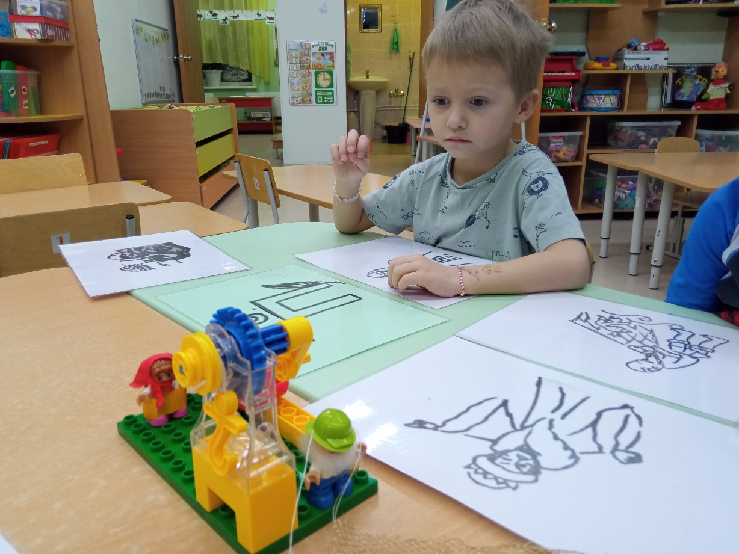- Активно взаимодействуют со сверстниками и взрослыми, участвуют в совместных играх

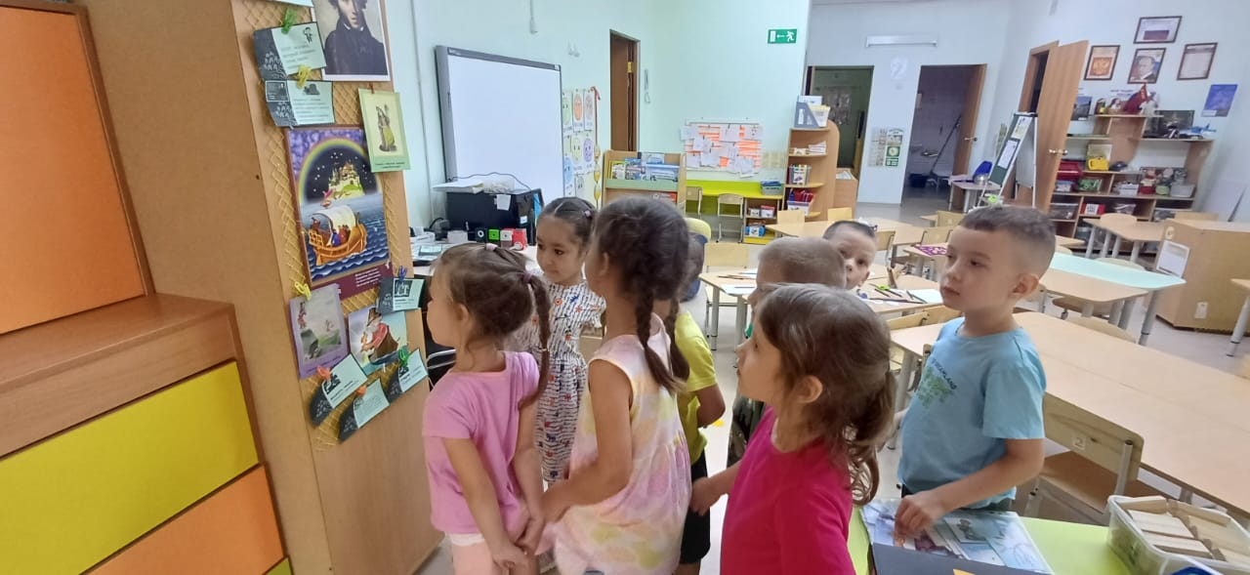

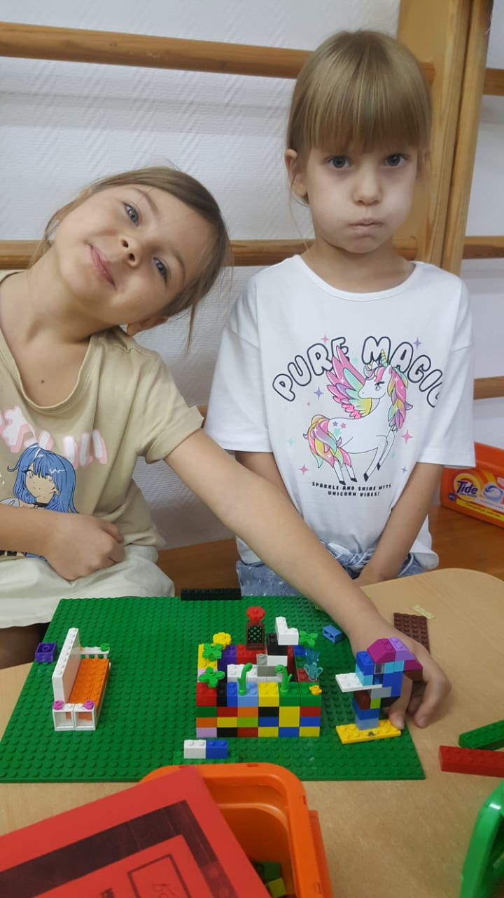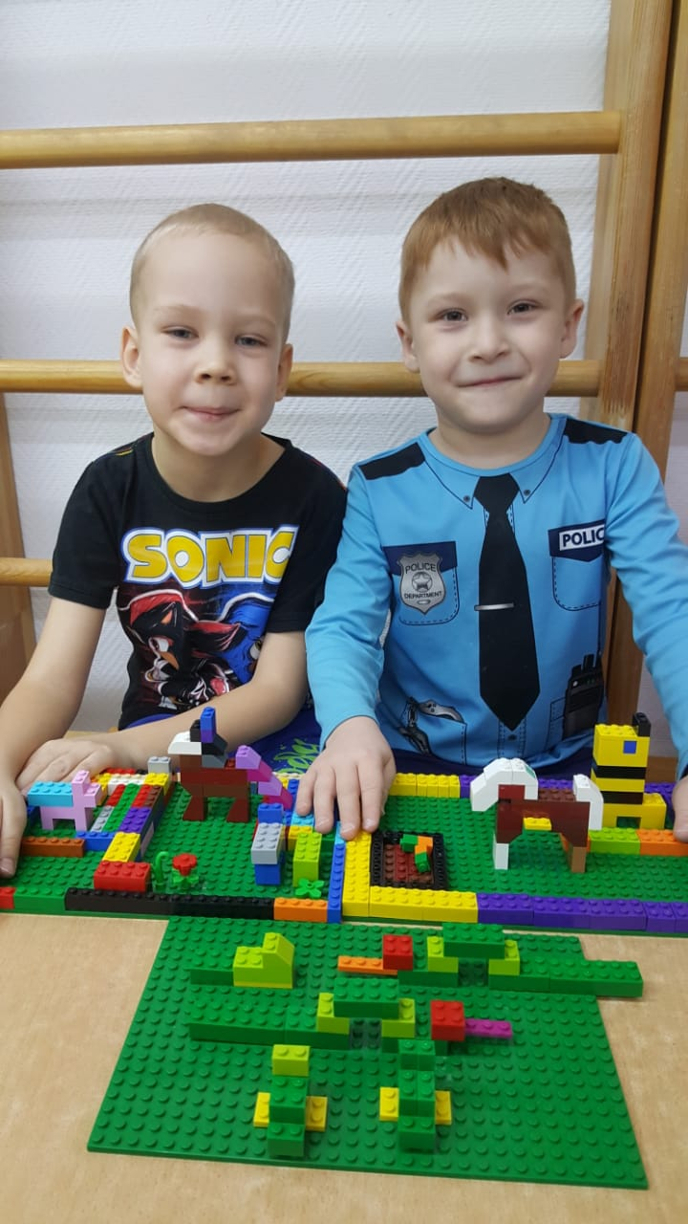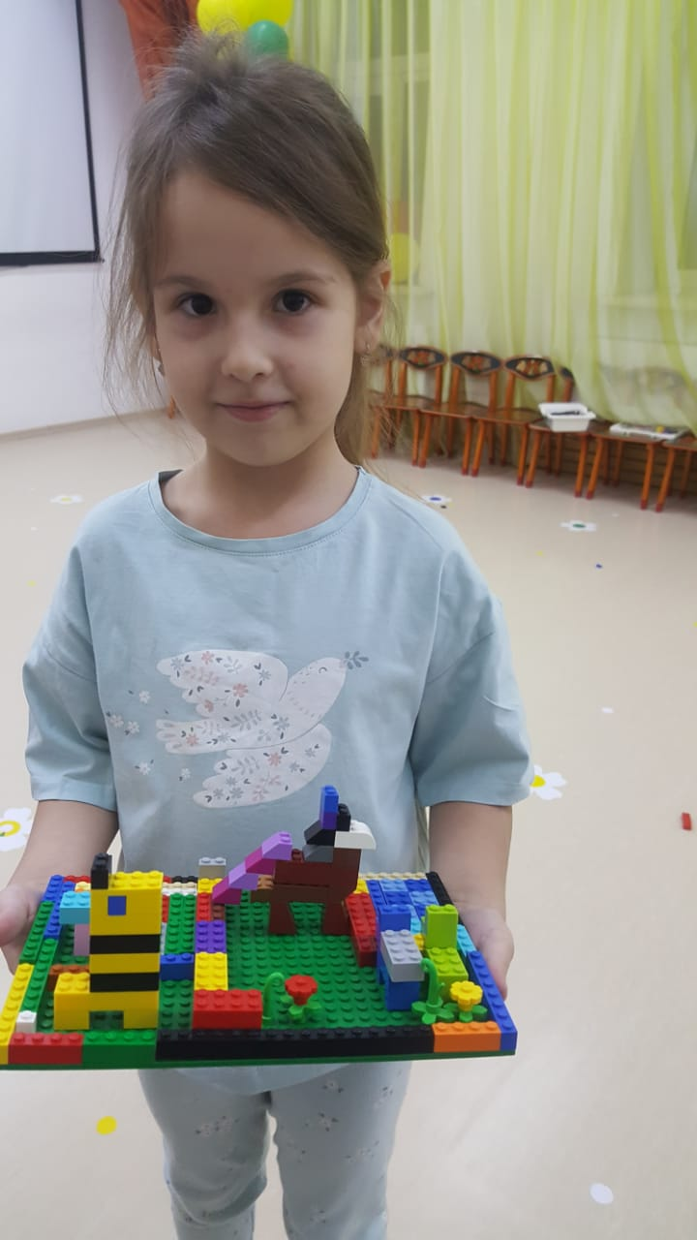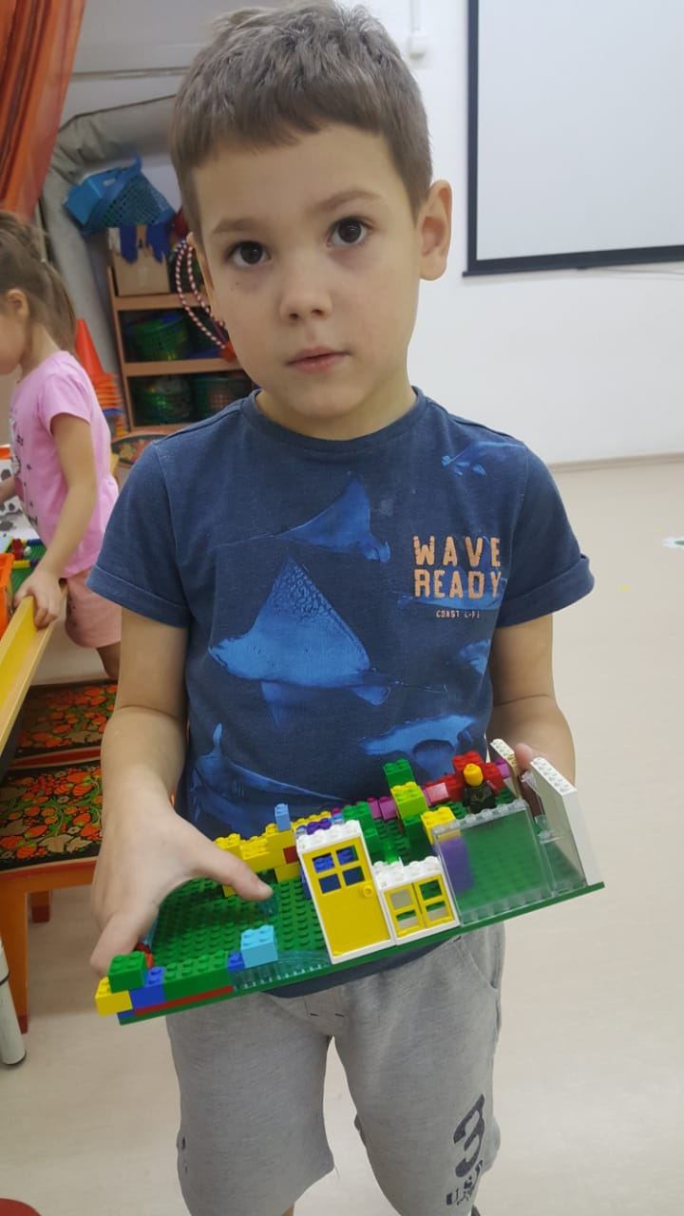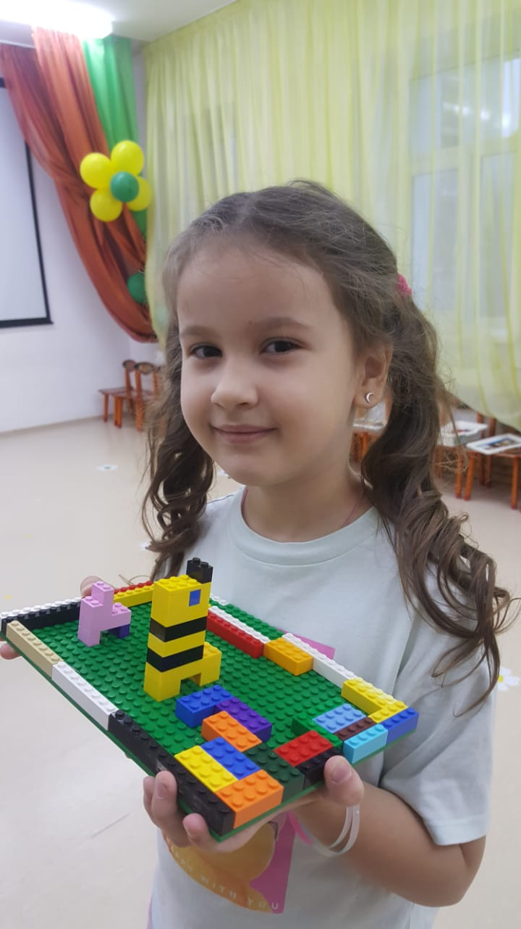

**Спецоборудование, позволяющее решать задачу инновационного развития ДОУ.**

